11.11.2021

BASIN BÜLTENİ

Subaru'nun İlk Tam Elektrikli Aracı SOLTERRA’nın Dünya Lansmanı Gerçekleştirildi

Subaru SUV ailesine batarya beslemeli elektrikli araç (BEV) sınıfında yeni bir üye katıldı

Tokyo, 11 Kasım 2021, Subaru Corporation batarya beslemeli yeni elektrikli aracı SOLTERRA'yı tanıttı.

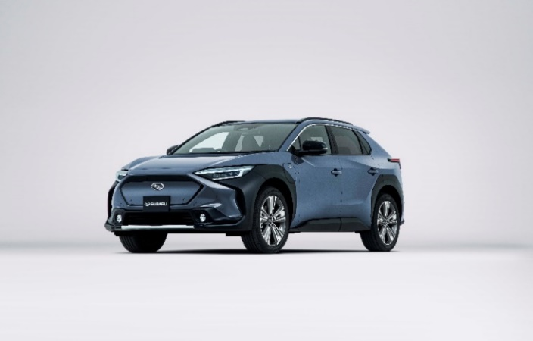
SOLTERRA (Prototip)

Subaru, markanın dünya çapında pazara sunulan ilk batarya beslemeli elektrikli (Battery Electric Vehicle-BEV) aracı olan SOLTERRA'yı geliştirirken, BEV'ler için çeşitli müşteri beklentilerini karşılamayı ve bu aracı, Subaru'nun gelecekteki BEV'lerinin temel taşı olacak şekilde konforlu ve müşterilerinin güvenle seçebilecekleri kullanışlı bir araç haline getirmeyi amaçladı. Subaru aynı zamanda, bir Subaru SUV modeli olarak, mevcut müşterilerinin onu gerçekten bir Subaru olarak hissedebilecekleri hale getirmeyi amaçladı.

Bir BEV'in sunabileceği yeni özelliklerle ve Subaru'nun uzun yıllar boyunca geliştirdiği "keyif ve iç huzuru” değeriyle bezenen SOLTERRA, çevre dostu bir donanımla, mevcut Subaru SUV modelleri gibi huzur içinde kullanılabilecek gerçek bir SUV olarak üretildi.

Aracın dış ve iç özellikleri
・ Kusursuz şekilde tasarlanmış altıgen ızgara, bir elektrikli aracın (BEV) sağladığı enerji verimliliğini ifade ediyor. Altıgen ızgaradan başlayan yatay eksene sahip gövde ve dışarı taşan dinamik çamurluklar aracın bir SUV olarak gücünü ortaya çıkartıyor.
・ Subaru için bir ilk olan alçak konumlandırılmış gösterge paneli ve üstten monte edilmiş sayaçlar, gösterge panelinde yer alan ve direksiyon simidinin üzerinden görülebilen geniş iç mekanı oluşturuyor.

e-SUBARU Global Platform
・ e-Subaru Global Platformu, Toyota Motor Corporation ile birlikte, BEV’lere özel bir platform olarak, üstün verimliliği ile tanınan Subaru Global Platform’dan elde edilen bilgi birikimi kullanılarak geliştirildi.
e-Subaru Global Platform, yüksek stabilite sağlayan ve sürücünün direksiyon hareketlerine lineer olarak yanıt veren bir yol tutuşu sağlayan ve üstün sürüş dinamikleri sunan bir sürüş deneyimi sağlıyor.
・ Yüksek kapasiteli batarya üniteleri, BEV araç olduğu için aracın zeminine yerleştirildi ve batarya genel yapının bir parçası olarak kullanılarak düşük ağırlık merkezi, yüksek gövde mukavemeti ve rijitlik sağlandı.

Sürüş Performansı/AWD Sistemi
・SOLTERRA, ön ve arka tekerlekleri ayrı motorlarla tahrik eden yeni bir sistem kullanıyor. SUBARU'nun uzun yıllar boyunca biriktirdiği, dört tekerleği hassas bir şekilde kontrol eden AWD teknolojisindeki ve elektrik motorlarının çevik tepkisindeki ve ön ile arka arasındaki esnek tahrik gücü dağılımdaki uzmanlığından yararlanan SOLTERRA, dört tekerlekten çekişin sağladığı yol tutuşundan tam anlamıyla yararlanıyor ve güven ve iç huzuruyla sürüş imkanı sunuyor.
・ Diğer SUBARU SUV modelleri gibi, SOLTERRA da engebeli veya bozuk yollarda güvenlik hissini artıran X-MODE AWD kontrol sistemine sahip. Aracı engebeli yollarda bile dengede tutarken sabit bir hızda yol almasını sağlayan yeni Grip Control işlevi eklenerek, arazi yeteneği daha da güçlendirildi.

Güvenlik
・ SOLTERRA, gövdenin her bir parçasının iskelet şeklini tasarlayarak ve malzeme gücünü optimize ederek, aynı anda hem ağırlığını azaltmayı hem de üstün çarpışma güvenliği sağlamayı başarıyor.
・ Bir çarpışma durumunda, yükü birden fazla gövde iskeletine aktaran yapı, çarpışma enerjisini verimli bir şekilde emiyor. Yalnızca araçtakiler değil, aynı zamanda BEV'deki yüksek voltajlı ekipman da korunuyor.

SOLTERRA, küresel ısınma ve iklim değişikliğinin zorluklarıyla yüzleşmek ve gelecekte de gülümseme sunmaya devam edebilmek için “herkese mutluluk ulaştırmayı” hedefleyen SUBARU için önemli bir rol üstlenecek.

Araç, Eylül 2019'da yeni bir iş birliği ve sermaye ittifakına giren Toyota ve SUBARU tarafından ortaklaşa geliştirildi. İki şirketin mühendisleri, dostça bir rekabete girerek "Birlikte daha iyi otomobiller üretelim" sloganı ışığında her biri kendi uzmanlık alanı olan teknoloji ve bilgileri bir araya getirerek bu aracı birlikte geliştirdiler.

SOLTERRA'nın satışı, Japonya, Amerika Birleşik Devletleri, Kanada, Avrupa ve Çin gibi pazarlarda 2022'nin ortalarında başlayacak.

